Резюме
Орынбаева Гүлнұр Әдінәбиқызы

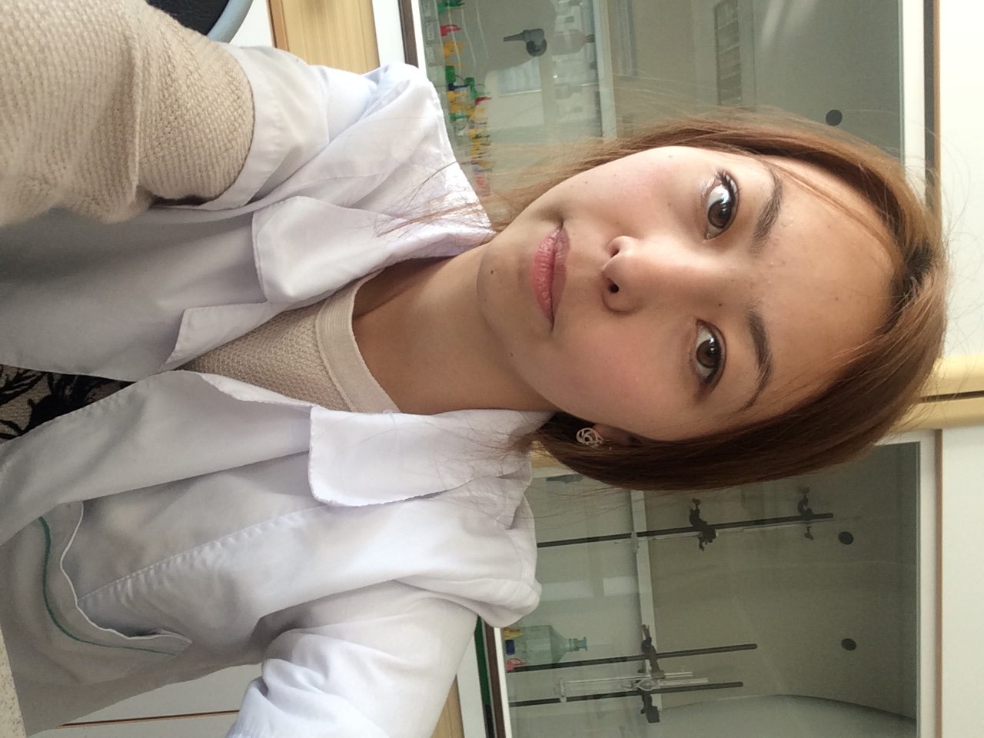
Дата  рождения | 15 декабря 1992 года
Адрес проживания | Адрес: г.Караганда, мкр 13 дом 19 кв 29
Контактные данные | 8778710-2117
Семейное положение | не замужем

Цель | Найти работу со стабильной заробатной платой и в дальнейшим карьерныйм ростом

Образование  (2009 - 2012)  (2012 - 2016) | Средное специальное Карагандинский Экономический колледж Казпотребсоюза Специальность: стандартизация метрология и сертификация  Карагандинский Государственный Технический Университет, Факультет горный, промышленная экология и химия. Специальность: «Химическая технология органических веществ». г.Караганда.
Опыт работы (включая прохождение практики) | Прохождение практики:  03.06.14 – 02.07.13 Учебно-ознакомительная практика на территории АО «химиоко метоллургический инсттут»  02.02.14 – 26.07.14 Производственная практика. при КарГТУ «НИИ-новые материалы»
Языки | Казахский –родной, Русский - свободно,  Английский – уровень (читаю и перевожу со словарем)
Владение компьютером | MS Office (Word, Excel, PowerPoint, Access)
Личностные качества  Дополнительная информация: | ответственая, внимательность, исполнительность, бысто обучаемая, умение работать с большим количеством информации.  Тренинги и курсы: в 2013 г прошла курс делопроизводство на государственном языке (30 часав)

